Arkkulehto
Arkkulehtoon haudataan perinteiseen tapaan arkussa, mutta haudalle ei laiteta omaa muistomerkkiä. Vainajan nimi voidaan kaivertaa yhteiseen nimipaateen, jonka äärelle voi myös tuoda kukkia ja muistoesineitä.
Arkkuhautaus on monelle arvokas ja perinteinen tapa, mutta haudan hoitaminen voi olla raskasta, jos läheiset esimerkiksi asuvat kaukana. Arkkulehdon haudoissa ei omaisilla ole hoitovelvoitetta.
Arkkulehtoon ei muodostu sukuhautoja, vaan sinne haudataan siinä järjestyksessä kuin hautajaiset vietetään. Arkkulehtoon haudattaessa omaiset ovat läsnä laskemassa arkkua hautaan. Uusia arkkuhautoja luovutetaan vain vantaalaisille.
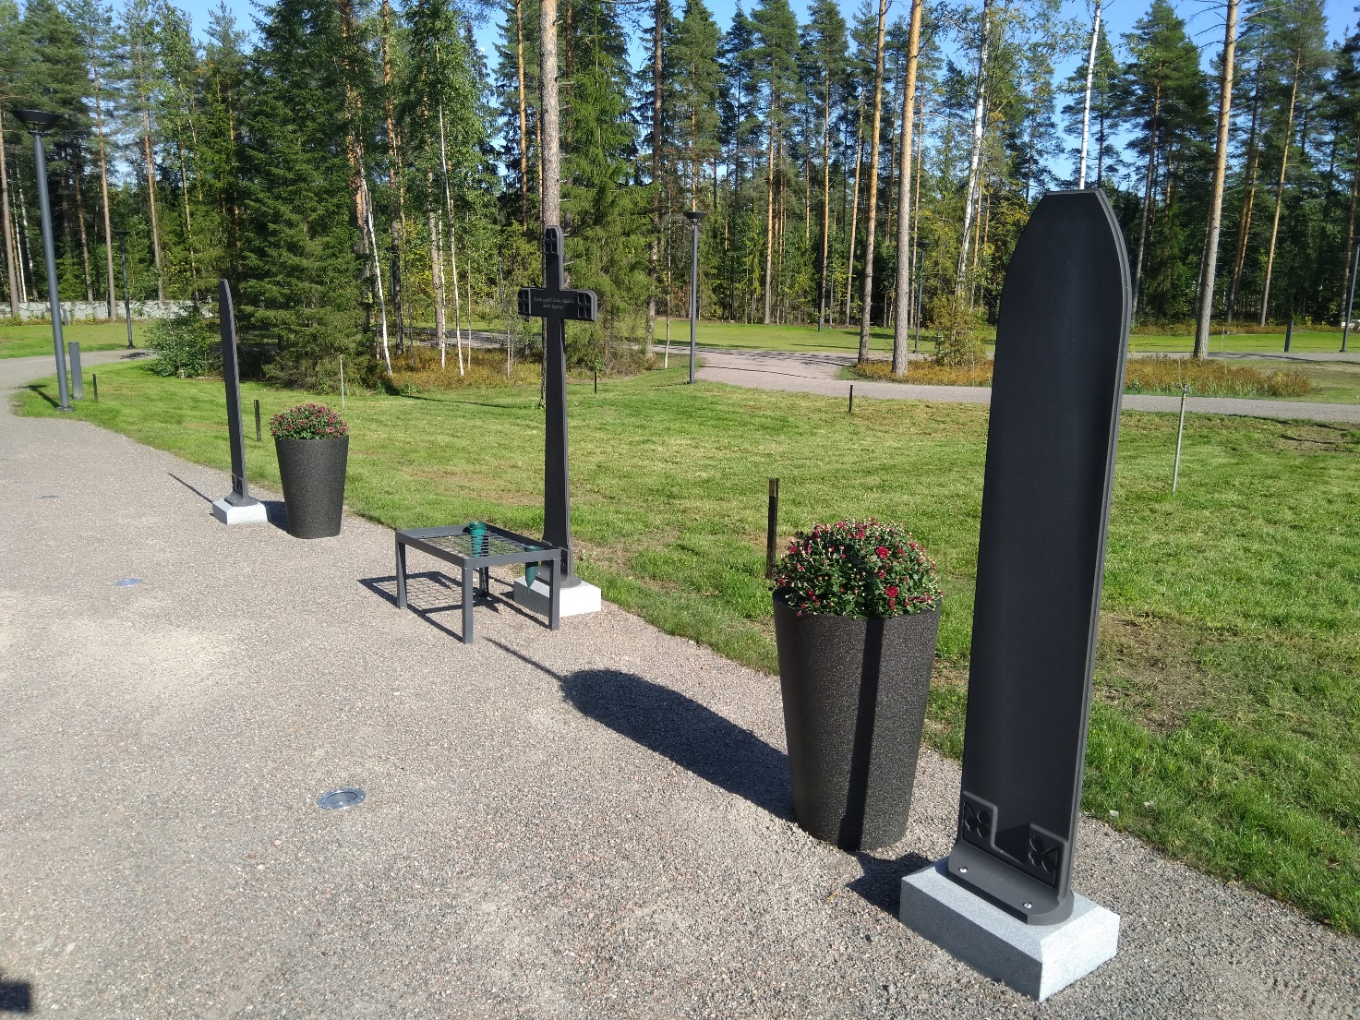
Kuvan oikeassa reunassa on nimipaasi. Keskellä muistelualuetta on risti. Ristin edessä on metallinen teline kukkamaljakoille. Alueelle on tuotu myös telineet lyhtyjä varten.

